Souvenirs de voyages…

Les Amis du vin du Valais ont été invités à une dégustation particulière et inédite, le 20 avril 2016, sous l’écriteau « Souvenirs de voyages… »
En effet, le président Dominique Favre, offrait pour ses 70 ans, un kaléidoscope vineux et géographique, en souvenir des voyages ANAV du Valais qui ont permis de marier le vin, la gastronomie, la culture et le plaisir.

11 voyages des Amis du vin du Valais de 2005 à 2015 – 11 châteaux visités – 11 vins dégustés lors de ces escapades et lors de cette soirée-dégustation.

Des collines du Bade allemand à la Provence aux senteurs parfumées en passant par la patrie du riesling en Moselle et Rhin, le fier Beaujolais aux douze appellations, le Val de Loire et son cabernet franc, le Languedoc aux raisins muris par le vent, le soleil et la mer, les vins ont démontré leur caractère, leur terroir, leur fraîcheur et leur potentiel.
Du Piémont aux vins-cultes à la merveilleuse Sicile aux vins chaleureux, en faisant un détour par la Grèce aux vins solaires qui possède autant de cépages qu’il y a de dieux de l’Olympe, la dégustation fut magique par sa diversité, et par sa typicité – diversité des vignobles – typicité des arômes, qui ont mis nos sens sans cesse en alerte.
Un tour d’Europe en miniature et en saveurs !
Les onze vins présentés à nos palais ont été, bien sûr, accompagnés d’un choix de mets, en accord avec le pays ou la région de provenance des crus.
La soirée fut festive, riche en amitié, en originalité et propre à désaltérer l’esprit.
Puissent les amies et amis du vin présents à cette dégustation, se souvenir que de tous les êtres vivants, seul l’être humain boit et apprécie comme il faut, ce que l’humaniste Rabelais nomme « l’eau bénite de la cave » !

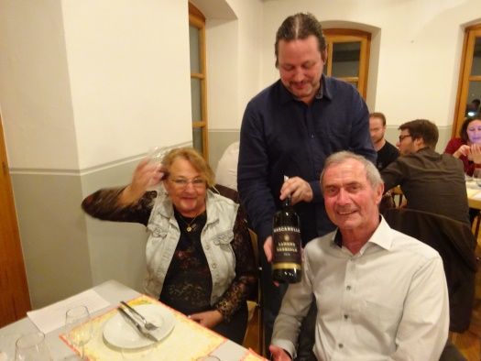

22.04.2016/FAV

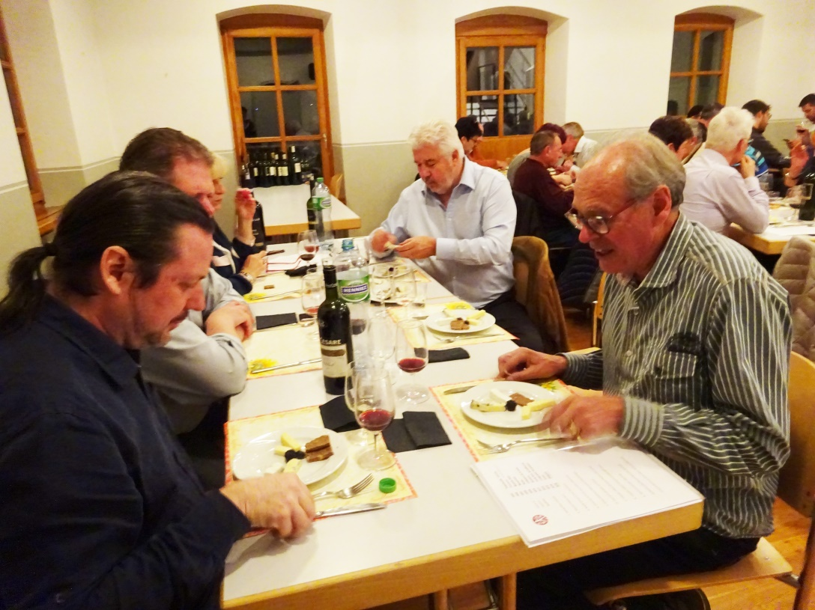

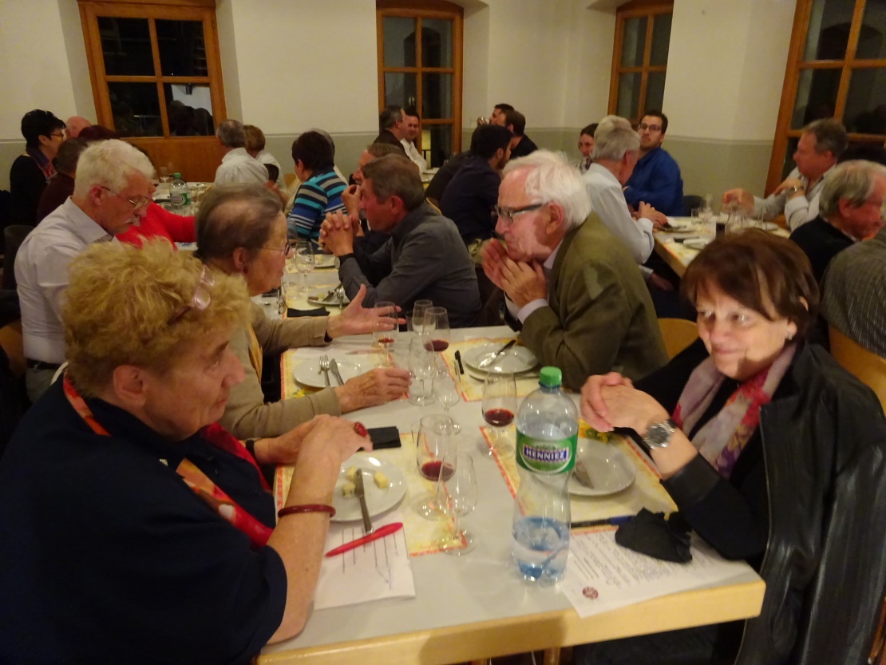

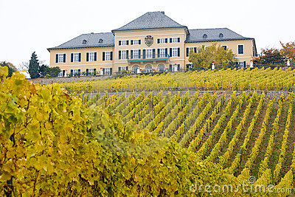

Château Johannisberg dans le Rheingau

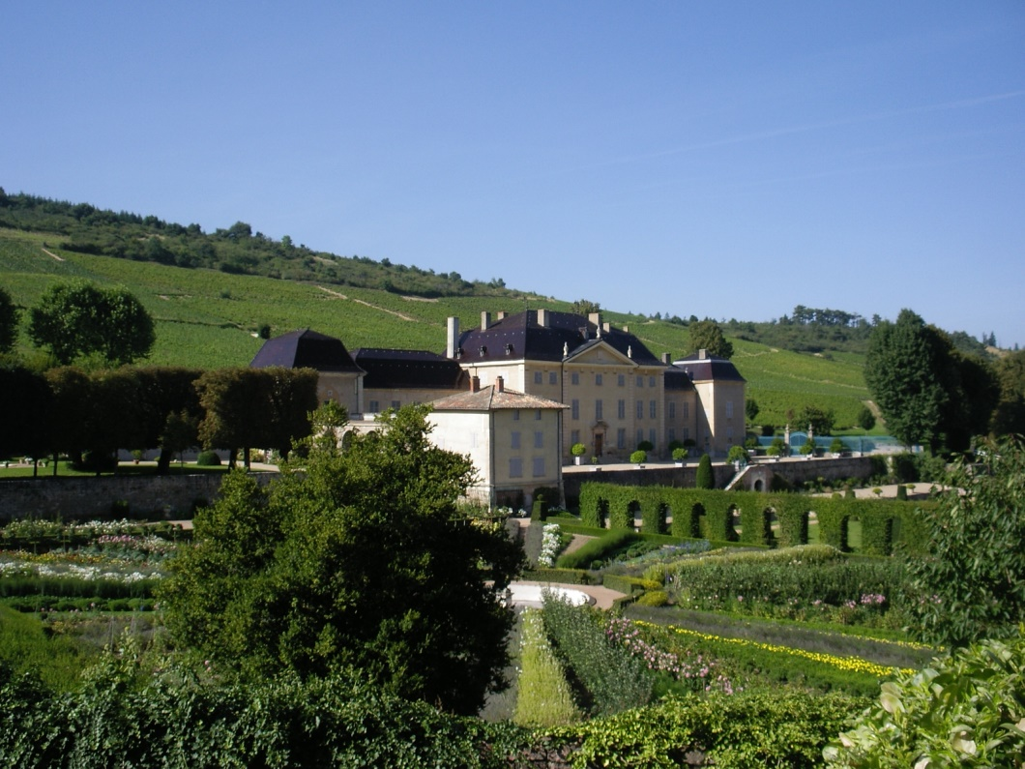

Château La Chaize dans le Beaujolais

